**Chiến lược điều trị mới cho bệnh đái tháo đường loại 2.**

Ahmad Yehya, M.D.; Archana R. Sadhu, M.D.

TÓM TẮT: Các lựa chọn dược lý để điều trị bệnh tiểu đường loại 2 (T2D) đã tiến triển nhanh chóng trong 10 năm qua, cho phép các bác sĩ lâm sàng nhắm vào các khiếm khuyết sinh lý bệnh khác nhau trong bệnh này. Hiện tại có 12 nhóm thuốc khác nhau có sẵn để điều trị T2D. Sự phát triển thú vị nhất là chứng minh lợi ích tim mạch (CV) từ hai trong số các nhóm mới này, chất chủ vận thụ thể peptide-1 giống glucagon (GLP-1 RA) và chất ức chế vận chuyển glucose glucose 2 (SGLT2) chọn lọc. Những loại thuốc này đã thách thức các thuật toán thông thường trong việc quản lý T2D bằng cách vượt quá mong đợi trong các thử nghiệm kết quả tim mạch và chứng minh sự giảm đột ngột trong các sự kiện CV. Tổng quan này tập trung vào các hành động sinh lý và kết quả CV liên quan đến thuốc ức chế dipeptidyl peptidase-4 (DPP-4), GLP-1 RA và sử dụng chất ức chế SGLT2. Hiểu được tiềm năng của họ có thể cách mạng hóa cách tiếp cận của chúng tôi đối với việc quản lý T2D.

CÁC CHIẾN LƯỢC MỚI CHO CÁC LOẠI BỆNH ĐÁI THÁO ĐƯỜNG LOẠI-2.

Incretin là các hormon do các tế bào enteroendocrine tiết ra để đáp ứng với bữa ăn. Hai hormone incretin quan trọng nhất là peptide giống glucagon-1 (GLP-1) và polypeptide insulinotropic phụ thuộc glucose (GIP). Được tiết ra sau khi ăn, hai incretin này điều chỉnh sự tiết insulin từ các tế bào beta của các tiểu đảo Langerhans trong tuyến tụy thông qua cơ chế phụ thuộc vào mức độ glucose; mặt khác, chúng cũng ngăn chặn các tế bào alpha tiết glucagon.GLP-1 được tiết ra để đáp ứng với mức glucose tăng cao trong lòng ống tiêu hóa và kích thích giải phóng insulin trong khi ức chế tiết glucagon. Ngoài ra, GLP-1 có liên quan đến việc giảm cân vì nó làm chậm quá trình làm rỗng dạ dày và ức chế sự thèm ăn. Điều này làm cho chất chủ vận thụ thể GLP-1 (GLP-1 RA) trở thành một lớp trị liệu lý tưởng để kiểm soát glucose và cân nặng.

Thời gian bán hủy của GLP-1 tự nhiên, tuy nhiên, chỉ khoảng 2 phút vì nó bị suy giảm ngay lập tức bởi enzyme dipeptidyl peptidase-4 (DPP-4); do đó, tiềm năng điều trị của nó bị hạn chế ở dạng tự nhiên. Các chất ức chế DPP-4 ức chế enzyme DPP-4, do đó làm giảm độ thanh thải và tăng nồng độ của cả GLP-1 và GIP. Điều này dẫn đến nồng độ glucose lúc đói và sau ăn thấp hơn do khả năng đáp ứng betacell được cải thiện với nồng độ glucose phổ biến và ức chế bài tiết glucagon.

Mặc dù tăng nồng độ GLP-1 hoạt động, thuốc ức chế DPP-4 không ảnh hưởng đến việc làm rỗng dạ dày và chỗ ở dạ dày. Một chiến lược mới khác để hạ đường huyết sử dụng sinh lý thận. Các cotransporters natri-glucose (SGLT) trong thận chịu trách nhiệm trung gian tái hấp thu glucose ở thận, ruột và tim. Được tìm thấy chủ yếu ở ống lượn gần, SGLT2 làm trung hòa rất nhiều sự tái hấp thu glucose của thận.

Do đó, các chất ức chế SGLT2 ngăn chặn sự tái hấp thu glucose của thận một cách gần đúng, do đó tăng cường bài tiết glucose qua nước tiểu và làm giảm mức glucose trong tuần hoàn một cách hiệu quả. Vì các thụ thể SGLT2 hoạt động theo kiểu phụ thuộc glucose, chỉ số đường huyết cao hơn làm tăng tác dụng của thuốc ức chế SGLT2 và làm giảm glucose bất kể tác dụng của insulin; do đó, không có mối quan hệ giữa hoạt động của các loại thuốc này và chức năng tế bào beta tuyến tụy. Hơn nữa, do độ dốc natri cao qua màng của ống lượn gần (dẫn đến sự khuếch tán thụ động của natri), glucose được vận chuyển tích cực với natri bởi thụ thể SGLT2 vào các tế bào hình ống và sau đó được tái hấp thu thụ động, ngoài việc là thuốc hạ đường huyết, thuốc ức chế SGLT2 gần đây đã được mô tả là thuốc giảm cân tiềm năng và cũng đã chứng minh tác dụng hạ huyết áp thông qua lợi tiểu thẩm thấu. Đây có thể là cơ chế giúp ức chế SGLT2 cải thiện sinh lý tim mạch (CV) và giảm các sự kiện CV.

Thử nghiệm đánh giá tim mạch

Năm 2008, Cơ quan Quản lý Thực phẩm và Dược phẩm Hoa Kỳ (FDA) đã xác định rằng các loại thuốc trị tiểu đường mới đang được thử nghiệm trong các thử nghiệm lâm sàng không nên liên quan đến các sự kiện CV tăng. Cụ thể, bắt buộc các loại thuốc mới ban đầu phải chứng minh sự không thua kém so với giả dược và một khi tiêu chí này được đáp ứng, các thử nghiệm ưu việt có thể được tiến hành. Điều này dẫn đến một loạt các thử nghiệm kết quả tim mạch (CVOT) đánh giá hiệu quả của các liệu pháp tiềm năng cho T2D.

Các thử nghiệm ức chế DPP-4

Những CVOT đầu tiên trong số này đã nghiên cứu các chất ức chế DPP-4, được biết đến với tên gọi là thuốc gliptin. Thử nghiệm đánh giá kết quả tim mạch với Sitagliptin (TECOS) kết luận rằng sitagliptin không liên quan đến việc tăng tỷ lệ kết quả CV bất lợi hoặc nhập viện suy tim khi bệnh nhân T2D được chẩn đoán mắc bệnh CV. Mặt khác, đánh giá về kết quả mạch máu của Saxagliptin được ghi nhận ở bệnh nhân đái tháo đường Mellitus Thrombolysis trong nghiên cứu nhồi máu cơ tim (SAVOR-TIMI) đã suy ra rằng saxagliptin, một chất ức chế DPP-4 khác, không ảnh hưởng đến tỷ lệ thiếu máu cục bộ của bệnh viện bằng 27%.

Ngoài ra, việc kiểm tra kết quả tim mạch với nghiên cứu Alogliptin so với tiêu chuẩn chăm sóc (EXAMINE) cho thấy, so với giả dược, alogliptin không làm tăng tỷ lệ các sự cố CV bất lợi lớn ở bệnh nhân T2D gần đây mắc hội chứng mạch vành cấp tính. Chất ức chế DPP-4, linagliptin, đang được đánh giá trong Nghiên cứu về kết quả tim mạch của Linagliptin so với Glimepiride ở bệnh nhân tiểu đường Loại 2 (CAROLINA), với kết quả dự kiến vào năm 2019 (Bảng 1). Hiện tại có cảnh báo của FDA về nguy cơ mắc bệnh tim thất bại đối với các loại thuốc có chứa saxagliptin và alogliptin.

Các thử nghiệm GLP-1 RA

Lần đầu tiên trong một loạt các CVOT với GLP-1 RA (tức là thuốc glutide) là đánh giá Lixisenatide trong Hội chứng mạch vành cấp tính (ELIXA). Nghiên cứu này cho thấy rằng việc bổ sung lixisenatide vào tiêu chuẩn chăm sóc không liên quan đến CV đáng kể hoặc các sự cố bất lợi nghiêm trọng khác ở bệnh nhân T2D mắc hội chứng mạch vành cấp tính gần đây. Tuy nhiên, hai CVOT tiếp theo liên quan đến nhóm thuốc này cho kết quả đột phá hơn nhiều. Tác dụng và hành động Liraglutide trong bệnh tiểu đường: Đánh giá kết quả về kết quả tim mạch (LEADER), một thử nghiệm mù đôi đa trung tâm lớn, đã xác nhận rằng liraglutide không chỉ không làm tăng tỷ lệ mắc bệnh suy tim mà còn giảm 13% các trường hợp tử vong do nguyên nhân 15% và CV chết 22%. Do đó, liraglutide là thuốc đầu tiên tiết lộ cả lợi ích CV và tỷ lệ tử vong. Hơn nữa, Thử nghiệm đánh giá tim mạch và các kết quả lâu dài khác với Semaglutide ở những đối tượng mắc bệnh tiểu đường loại 2 (SUSTAIN 6) đã chứng minh rằng bệnh nhân tiểu đường có nguy cơ mắc bệnh CV cao bệnh giảm 26% tử vong CV, nhồi máu cơ tim không do sơ sinh hoặc đột quỵ không sinh sau khi dùng semaglutide so với giả dược. Mặt khác, nghiên cứu Exenatide về hạ thấp sự kiện tim mạch (EXSCEL) cho thấy việc sử dụng exenatide không dẫn đến sự khác biệt đáng kể tỷ lệ các sự cố CV nghiêm trọng ở bệnh nhân T2D, bất kể bệnh CV trước đó (Bảng 1) .

Các chất tương tự GLP-1 nổi tiếng với các tác dụng phụ đường tiêu hóa, chẳng hạn như buồn nôn, nôn, táo bón, tiêu chảy và đau bụng, tất cả đều có thể là thượng vị hoặc khuếch tán và có thể liên quan đến tăng lipase; các triệu chứng như vậy đã được báo cáo là lý do chính cho việc ngừng thuốc trong các thử nghiệm lâm sàng. Tác dụng phụ ít gặp hơn là các sự kiện thần kinh như nhức đầu, mệt mỏi và chóng mặt. Trong các trường hợp hiếm gặp, các tác nhân này đã được mô tả là gây hạ đường huyết. Ngoài ra, các chất tương tự GLP-1 có thể được sử dụng ở những bệnh nhân mắc bệnh thận mãn tính giai đoạn 3 (CKD), được mô tả là mức lọc cầu thận ước tính (eGFR) là 30 đến 59 mL / phút / 1,73 m2; tuy nhiên, những thuốc này không nên được bắt đầu nếu eGFR dưới mức này. GLP-1 tương tự chống chỉ định ở những bệnh nhân có tiền sử viêm tụy cấp hoặc bệnh túi mật cấp và có thể có tác dụng phụ đối với insulin làm tăng nguy cơ hạ đường huyết. Các trường hợp hiếm gặp về phản ứng quá mẫn và hành vi tự tử cũng đã được mô tả. Ngoài ra, các loại thuốc này đã dẫn đến ung thư tuyến giáp tủy (MTC) trong các thí nghiệm trên chuột và chuột; do đó, chúng hoàn toàn chống chỉ định ở những người có tiền sử MTC hoặc đa nhân nội tiết loại 2 mặc dù cho đến nay không có báo cáo nào về MTC được quan sát thấy ở người. Điều đáng nói là các chất chủ vận GLP-1 đã chứng minh sự gia tăng đáng kể về mặt thống kê của nhịp tim; tuy nhiên, ý nghĩa lâm sàng của sự gia tăng như vậy là rất nhỏ đối với các sự kiện CV, ngay cả ở liều cao 1,8 mg.

Thử nghiệm chất ức chế SGLT2

Các chất ức chế SGLT2, các loại thuốc gliflozin, là nhóm thuốc thứ hai có hai CVOT dương tính nhất quán. Trên thực tế, loại thuốc trị tiểu đường đầu tiên cho thấy lợi ích CV kể từ khi ủy quyền của FDA được tiết lộ trong Empagliflozin, kết quả tim mạch và tử vong trong nghiên cứu Bệnh tiểu đường loại 2 (EMPAREG OUTCOME). Bệnh nhân mắc T2D có nguy cơ cao mắc các biến cố CV nhận được empagliflozin có tỷ lệ kết quả CV nguyên phát thấp hơn 14% (tử vong do nguyên nhân CV, nhồi máu cơ tim không do sơ sinh hoặc đột quỵ không do sinh) và tử vong do bất kỳ nguyên nhân nào so với bệnh nhân dùng giả dược . Ngoài ra, nhóm empagliflozin đã giảm 38% tử vong CV, giảm 35% nhập viện vì suy tim và giảm 32% tử vong do mọi nguyên nhân (Bảng 1).

Sau đó, nghiên cứu đánh giá tim mạch Canagliflozin (CANVAS) đã khám phá những rủi ro của canagliflozin về tỷ lệ biến cố CV ở bệnh nhân T2D có nguy cơ mắc bệnh CV cao. Trong hai thử nghiệm liên quan đến dân số bệnh nhân này, những người được điều trị bằng canagliflozin nguy cơ biến cố CV thấp hơn 14%, nguy cơ tử vong CV thấp hơn 13% và nguy cơ nhập viện vì suy tim thấp hơn 33% so với những người dùng giả dược. Tuy nhiên, có nguy cơ cắt cụt nhiều hơn, chủ yếu ở mức độ của ngón chân hoặc bàn chân, trong nhóm canagliflozin (Bảng 1)

Thử nghiệm đa trung tâm để đánh giá hiệu quả của Dapagliflozin đối với tỷ lệ mắc các biến cố tim mạch (DECLARE-TIMI 58) là thử nghiệm 6 năm khám phá những lợi ích tiềm năng của dapagliflozin đối với kết quả CV ở bệnh nhân T2D. Thử nghiệm này nhằm xác nhận CV lợi ích của thuốc ức chế SGLT2 trong khi khám phá các tác dụng phụ tiềm ẩn. Ngày hoàn thành nghiên cứu ước tính là tháng 4 năm 2019. Liên quan đến các sự kiện bất lợi quan sát được với gliflozin, nhiễm toan ceto euglycemia có thể là đáng lo ngại nhất. Ngoài ra, chất ức chế SGLT2 làm tăng glucose niệu, làm cho đường tiết niệu thuận lợi hơn cho sự phát triển của vi khuẩn và nấm và do đó, làm tăng tỷ lệ mắc cả nhiễm trùng đường tiết niệu và nấm âm đạo. Hạ đường huyết là tác dụng phụ ít gặp hơn với các thuốc này. Tương tác thuốc-thuốc rất hiếm khi dùng thuốc ức chế SGLT2, và không cần thay đổi liều thuốc như vậy khi sử dụng với các thuốc hạ đường huyết khác. Một phân tích tổng hợp gần đây về tiềm năng sự can thiệp của thuốc ức chế SGLT2 với nồng độ canxi và phốt phát đã kết luận rằng chúng không làm tăng nguy cơ gãy xương ở bệnh nhân mắc bệnh T2D.

THE FUTURE OF NOVEL AGENTS

Với tất cả các lựa chọn điều trị hiện có cho T2D, các bác sĩ lâm sàng có thể cần hướng dẫn để xác định liệu pháp dược lý hiệu quả nhất cho bệnh nhân của họ. Cả Hiệp hội Tiểu đường Hoa Kỳ (ADA) và Hiệp hội các nhà nội tiết lâm sàng Hoa Kỳ (AACE) đã phát triển các hướng dẫn mà các bác sĩ lâm sàng có thể tham khảo cho một phác đồ điều trị. ADA tiếp tục đề xuất metformin, nếu không chống chỉ định, là tác nhân đầu tiên cho đơn trị liệu. Tuy nhiên, đối với những bệnh nhân mắc bệnh CV xơ vữa động mạch mà mục tiêu A1c không đạt được sau 3 tháng điều trị đơn trị liệu, ADA cũng khuyến nghị rằng một tác nhân thứ hai có bằng chứng giảm rủi ro CV được xem xét. Ngoài ra, hiện nay có nhiều thảo luận về việc lựa chọn thuốc dựa trên trên hồ sơ rủi ro / lợi ích cụ thể của bệnh nhân để đạt được kết quả tối ưu. Sử dụng chiến lược này, hướng dẫn của AACE bao gồm một số lựa chọn cho đơn trị liệu đầu tay, bao gồm thuốc ức chế SGLT2, GLP-1 RA và thuốc ức chế DPP-4. Một số xã hội quốc tế, như Hiệp hội Tiểu đường Hàn Quốc, cũng nhận ra rằng GLP-1 RA có thể là lựa chọn tốt nhất nếu giảm cân, tránh hạ đường huyết và giảm bệnh CV là ưu tiên. Có nhiều ý kiến ​​cho rằng thuốc ức chế GLP-1 RA và SGLT2 nên vượt qua các loại thuốc truyền thống (ví dụ metformin) trong phác đồ điều trị cho bệnh nhân với bệnh T2D và CV. Phương pháp điều trị cá nhân này là một phần của khái niệm chăm sóc bệnh nhân lớn hơn, đánh giá hồ sơ rủi ro / lợi ích của bệnh nhân khi xem xét tác dụng phụ của thuốc, thời gian mắc bệnh, tuổi thọ, biến chứng mạch máu và / hoặc các bệnh lý khác, nhận thức của bệnh nhân và tài nguyên của bệnh nhân và hệ thống hỗ trợ. Cũng phải công nhận rằng, đối với hầu hết người Mỹ, yếu tố chi phối nhất khi lựa chọn điều trị là chi phí (Bảng 2). Cho đến khi có sự thống nhất trong hướng dẫn lâm sàng và giảm thiểu chi phí thuốc, đó sẽ là thách thức.

PHẦN KẾT LUẬN

Quản lý của T2D trước đây chưa bao giờ có nhiều lựa chọn được hỗ trợ bởi các thử nghiệm lâm sàng. Việc giảm tỷ lệ mắc và tử vong CVD phải được xem xét khi lựa chọn phương pháp điều trị cho từng bệnh nhân nhằm mang lại kết quả tối ưu nhất cho bệnh nhân. Tuy nhiên, vẫn cần hiểu biết nhiều hơn về cơ chế hoạt động trong các liệu pháp mới hơn. Các thử nghiệm đang tiến hành đánh giá việc áp dụng một số loại thuốc này, đặc biệt là thuốc ức chế SGLT2, ở những bệnh nhân không mắc bệnh đái tháo đường mắc bệnh CV và suy tim sẽ được tiết lộ. Tại thời điểm này, giáo dục lâm sàng về lợi ích và rủi ro của các loại thuốc này và cung cấp quyền truy cập cho bệnh nhân là ưu tiên hàng đầu.

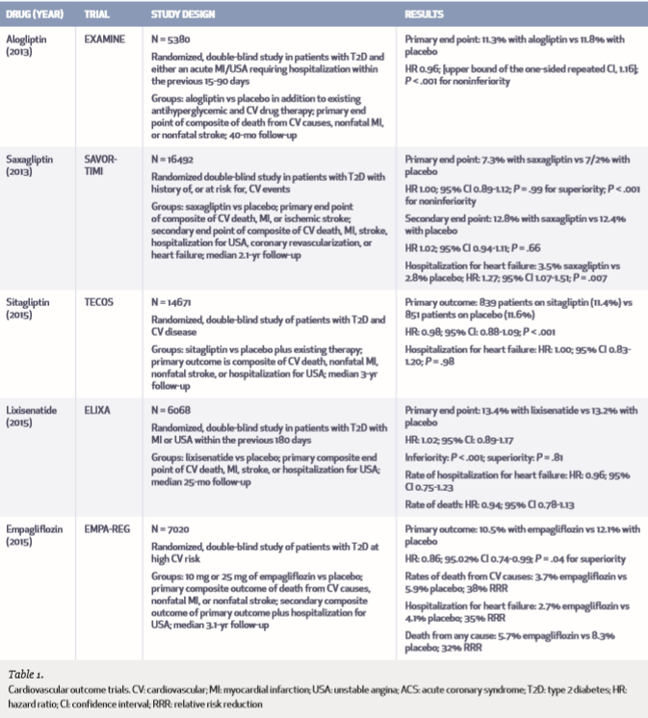

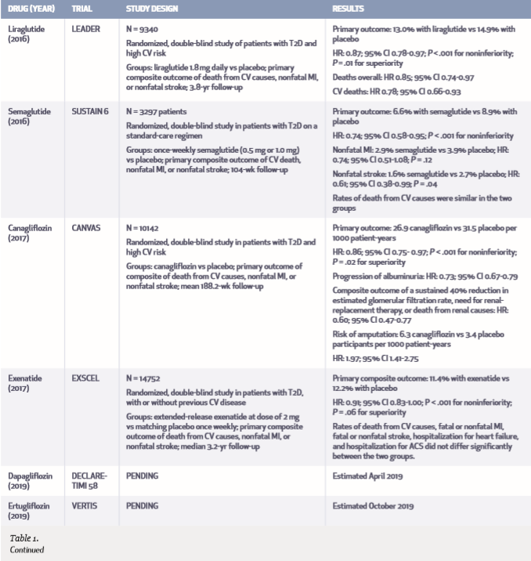

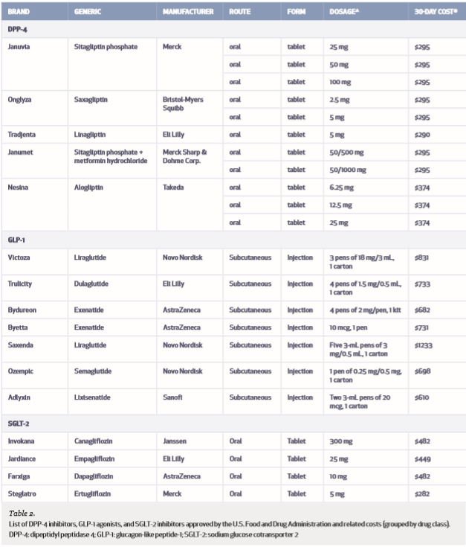

REFERENCES

1. Drucker D, Nauck M. The incretin system: glucagon-like peptide-1 receptor agonists and dipeptidyl peptidase-4 inhibitors in type 2 diabetes. Lancet. 2006 Nov 11;368(9548):1696-705.

2. Holst JJ, Orskov C, Nielsen OV, Schwartz TW. Truncated glucagon-like peptide I, an insulin-releasing hormone from the distal gut. FEBS Lett. 1987 Jan 26;211(2):169-74.

3. Kreymann B, Williams G, Ghatei MA, Bloom SR. Glucagon-like peptide-1 7-36: a physiological incretin in man. Lancet. 1987 Dec 5;2(8571):1300-4.

4. Mehta A, Marso SP, Neeland IJ. Liraglutide for weight management: a critical review of the evidence. Obes Sci Pract. 2017 Mar;3(1):3-14.

5. Holst JJ, Deacon CF. Glucagon-like peptide-1 mediates the therapeutic actions of DPP-IV inhibitors. Diabetologia. 2005 Apr;48(4):612-5.

6. Abdul-Ghani MA, DeFronzo RA. Inhibition of renal glucose reabsorption: a novel strategy for achieving glucose control in type 2 diabetes mellitus. Endocr Pract. 2008 Sep;14(6):782-90.